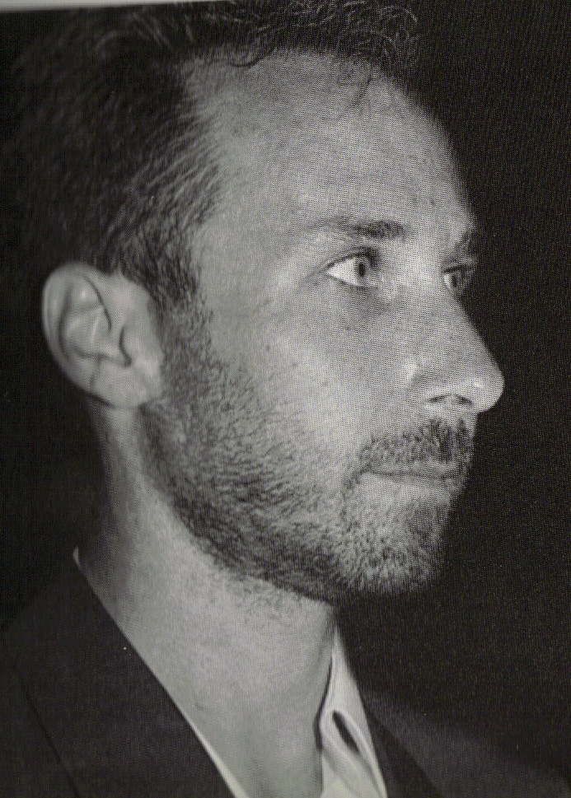

ΝΙΚΟΣ ΧΑΡΙΖΑΝΟΣ

Σπούδασε Ανώτερα Θεωρητικά με τον Σπύρο Κλάψη και αργότερα με τον Χρήστο Λαμπριανίδη (1992-1999). Στην συνέχεια απέκτησε Μεταπτυχιακό Τίτλο στη Σύνθεση (Master in Composition) (MMus) από το Πανεπιστήμιο του Μάντσεστερ με καθηγητές τους Prof. John Casken και Reader Geoffrey Poole (1999-2001). Έχει γίνει δεκτός για τις διδακτορικές του σπουδές με ανοιχτή προσφορά, από το Πανεπισήμιο του Cardiff (Ουαλία). Έργα του έχουν παρουσιαστεί σε Η.Π.Α., Ρωσία, Κορέα, Καναδά, Ιαπωνία, Μεξικό, Αργεντινή, Κολομβία, Ηνωμένο Βασίλειο, Ιταλία, Γαλλία, Γερμανία, Ισπανία, Πορτογαλία, Βουλγαρία, Ρουμανία, Λετονία, Λιθουανία, Πολωνία, Ουκρανία, Αλβανία, Σερβία, Κύπρο, Ελλάδα και έχουν βραβευτεί σε Διεθνείς, Ευρωπαϊκούς και Κρατικούς Διαγωνισμούς.
Τα έργα του έχουν εκτελεστεί σε πολλά Διεθνή Φεστιβάλ και αίθουσες από καταξιωμένα σύνολα και σολίστες όπως : Psappha Ensemble, members of London Sinfonietta, Contemporary Music Orchestra of Korea, Athens City Symphony Orchestra, Nova Orquestra de Lisboa, Ravenna String Orchestra, Symphony Orchestra of University of Nis, University of Manchester String Orchestra, XelmYa Ensemble, Alchimea Ensemble, Ecoensemble Trio, Terra e Aria, Cadillac Moon Ensemble, Duo Vivo, Ensemble Soprakkordeon, Anastrophos Ensemble, Ultima Rara, Tetsu and Masaki Duo, Elena Cecconi, Karin Leitner, Mandhira de Saram, Laura Falzon, Natassa Mare Moumtzidou, Lubisa Jovanovic, Irene Kurka, Aisling Agnew, Tania Sikelianou, Demetrius Spaneas, Angela Madjarova, Eva Fampas, Natalia Gerakis, Zhe Lin, Anna Pangalou, Leonidas Sakellarides, Valentyna Akhmedzyanova, Ivana Zahirovic, Jesus Penaranda, Wilfrido Terrazas, Nicoletta Sanzin, Marika Klambatsea, Orlando Cela, Amalia Kountouri, Masae Barbotte, George Philadelpheus, Maria Pikoula, Hellas Chalkia, Alina Bzhezhinska, Myrto Akrivou, Despina Apostolou, Jeferson Samsonowski, Roxanne Papadimitriou, Petros Cela, Aggeliki Poulimenou, Nikos Zarkos, Iwona Glinka, Panayiotis Demopoulos, Sokrates Votskos.
Έχει επίσης συνθέσει μουσική για θέατρο στην Ελλάδα και στην Αγγλία καθώς και μουσική για ντοκυμαντέρ. Έργα του έχουν παρουσιαστεί από την Ελληνική Ραδιοφωνία και Τηλεόραση καθώς και την Ισπανική Τηλεόραση, Κρατικό Ραδιόφωνο της Πορτογαλίας καθώς και ιδιωτικά κανάλια στις Ηνωμένες Πολιτείες και στην Κολομβία. Είναι μέλος της Ένωσης Ελλήνων Μουσουργών (ΕΕΜ), του Ελληνικού Συνδέσμου Συνθετών Ηλεκτρο-ακουστικής Μουσικής (ΕΣΣΗΜ) και SONUS (Καναδάς). Είναι μόνιμος συνεργάτης και μέλος του Κέντρου Σύγχρονης Μουσικής Έρευνας (ΚΣΥΜΕ). Έργα του κυκλοφορούν από τους μουσικούς εκδοτικούς οίκους Schott (Γερμανία), Musica Ferrum (Ελλάδα), Da Capo Music Ltd (Αγγλία), Arcomis (Αγγλία), και Gold Branch Music Inc. (ΗΠΑ), Φίλιππος Νάκας (Ελλάδα) και Κέντρο Σύγχρονης Μουσικής Έρευνας (ΚΣΥΜΕ) (Ελλάδα). Το όνομά του περιλαμβάνεται στην Who Is Who Encyclopedia (ed. 2006). Website : www.nickosharizanos.com

